Отчет по лабораторной работе №3

Дисциплина: Компьютерные науки и технологии программирования

Бодунков Алексей Павлович

Содержание

# 1 Цель работы

Целью работы является освоение процедуры оформления отчетов с помощью легковесного языка разметки Markdown.

# 2 Выполнение лабораторной работы

Переход в каталог arch-pc и затем в lab03 вместе с обновление репозитория на устройстве (рис. [??]).

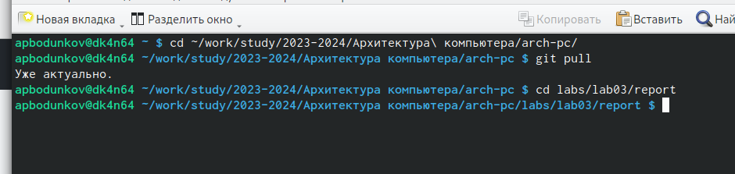

Обновление локального репозитория и переход в каталог lab03

Создание файлов шаблона с помощью команды make (рис. [??]).

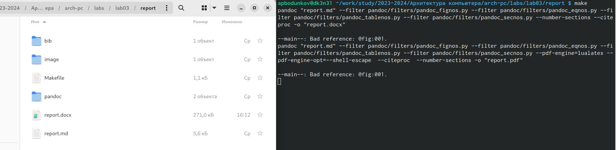

Компиляция шаблона

Удаление полученных файлов и проверка, что они были удалены (рис. [??]).

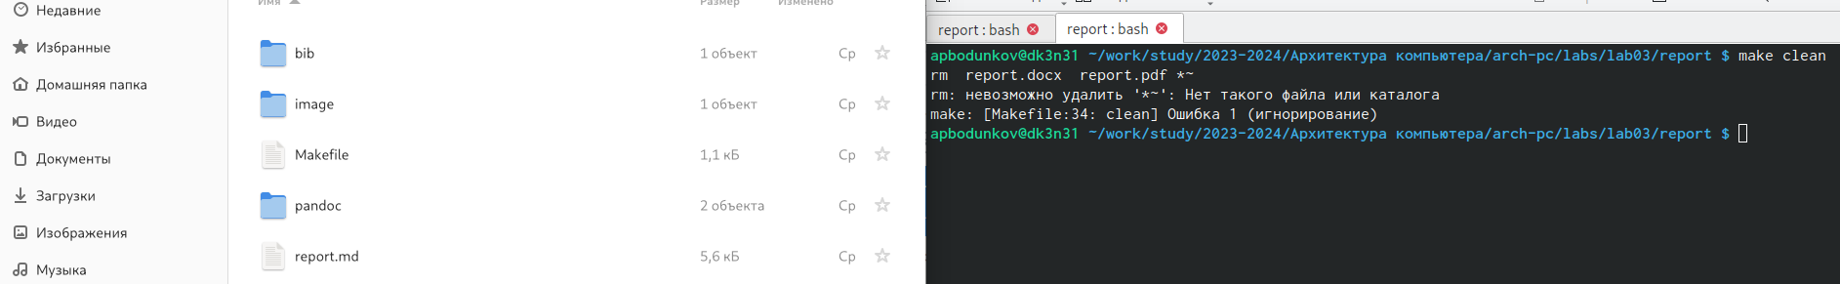

Удаление файлов

Открытие файла report.md с помощью текстового редактора gedit (рис. [??]).

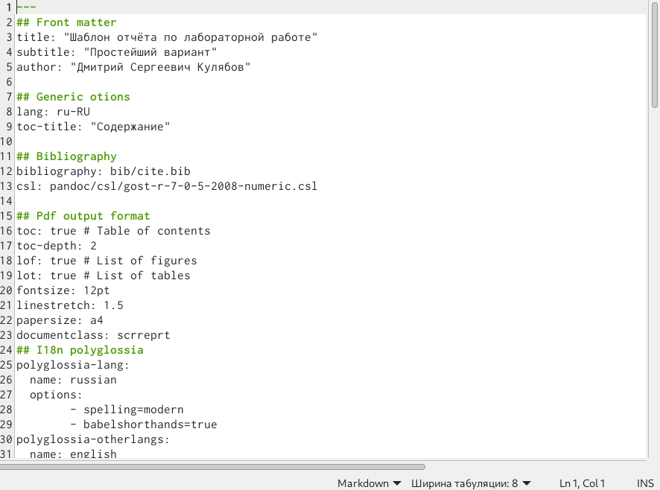

Открытие файла с шаблоном отчета

Заполнение отчета и компилирование его с использованием Makefile. Отчет в трех форматах предоставлен.

# 3 Выполнение самастоятельной работы

Был выполнен 2-ой отчёт через Markdown(отправлен в ТУИС как просроченная сдача второй Лабараторной, загружен на репозиторий Github там же).

# 4 Выводы

Я освоил процедуры оформления отчетов с помощью языка разметки Markdown.

# 5 Ссылка на репозиторий Github

https://github.com/Valtrus/study_2023-2024_arh-pc